Bild | Dateiname | Bildunterschrift
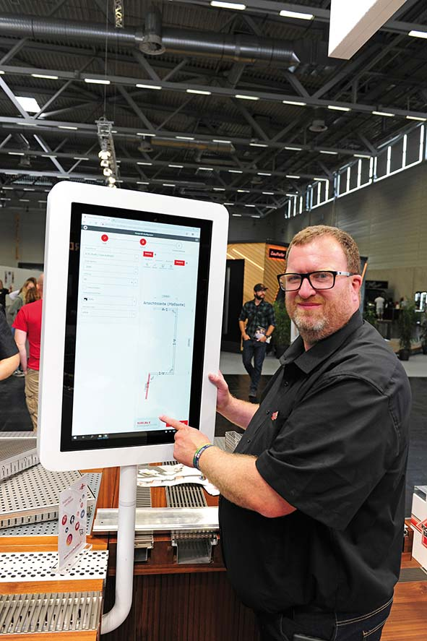 | RichardBrink_KantprofilKonfigurator_01 | Die Firma Richard Brink präsentierte ihren neuen Online-Konfigurator für Kantprofile erstmals auf der DACH+HOLZ International 2022 in Köln.  Foto: Richard Brink GmbH & Co. KG
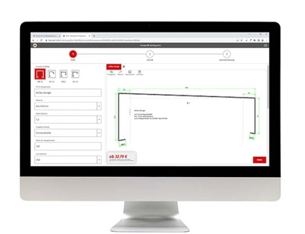 | RichardBrink_KantprofilKonfigurator_02 | In einem ersten Schritt lassen sich auf Grundlage verschiedener Profil-Typen Parameter wie Material, Stärke, Höhen, Breiten, Überstände, Gefällewinkel, Befestigungen oder Halterabstände festlegen.  Foto: Richard Brink GmbH & Co. KG
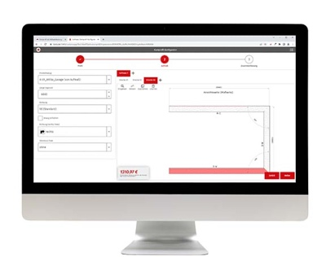 | RichardBrink_KantprofilKonfigurator_03 | Anschließend erfolgt die Festlegung des benötigten Aufmaßes mit vielerlei Optionen. Pro Aufmaß können mehrere Strecken miteinander kombiniert werden.  Foto: Richard Brink GmbH & Co. KG
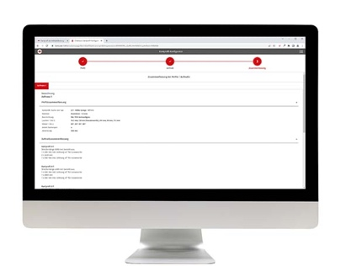 | RichardBrink_KantprofilKonfigurator_04 | Abschließend erhalten Kunden eine detaillierte Auflistung ihrer Konfigurationen und können diese direkt über den Webshop bestellen.  Foto: Richard Brink GmbH & Co. KG

